dESCUELA SUPERIOR POLITÉCNICA DEL LITORAL
FACULTAD DE INGENIERÍA EN ELECTRICIDAD Y COMPUTACIÓN

AÑO: | 2023 | PERIODO: | SEGUNDO TÉRMINO
MATERIA: | SISTEMA DE BASES DE DATOS | PROFESORES: | IRENE CHEUNG, JORGE MAGALLANES, FRANK MALO
EVALUACIÓN: | PRIMERA | FECHA: | 21/11/2023

NOMBRE: ________________________________________________ MATRÍCULA: ____________________

Sección 1(15%) CONCEPTOS
Complete los conceptos según corresponda:
- Dado el siguiente modelo:
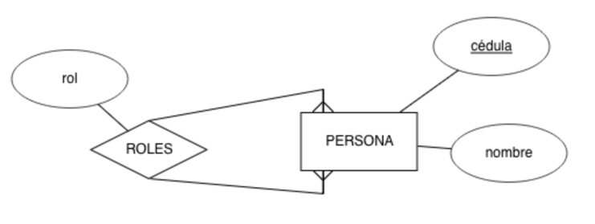
La transformación a modelo lógico genera ___ tablas y _____ columnas en total.
- Dado el siguiente modelo:
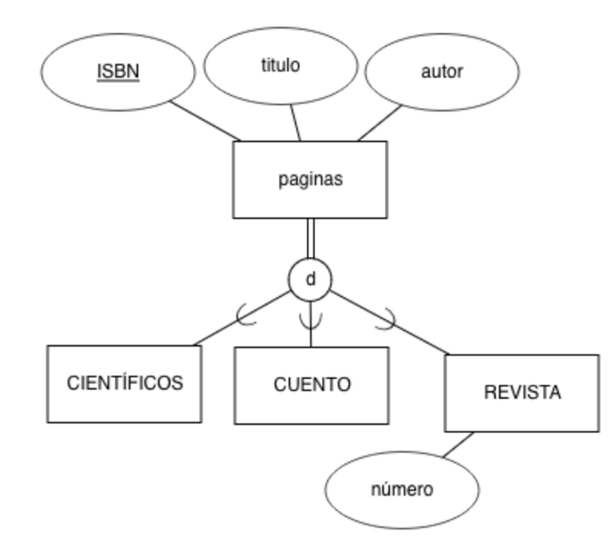
La transformación a modelo lógico genera ___ tablas y _____ atributos en total.
- La normalización busca reducir la _____________ de los datos.

Sección 2 (25%) MODELO CONCEPTUAL
Desarrolle el modelo conceptual del siguiente modelo de negocios. Indicar atributos, entidades, relaciones e identificadores:

La compañía Pho-grah.local (PL) requiere de una aplicación similar a Instagram (IG), por lo que requiere una base de datos relacional que cumpla con los siguientes requisitos de datos:

PL describe que el objetivo principal de la aplicación es permitir a los usuarios que puedan subir fotos, archivos de audio, archivos de video, que correspondan a lugares definidos por los usuarios, tales como edificios, paisajes, lugares arquitectónicos, etc.

La aplicación debe permitir a múltiples usuarios darse de alta con un perfil de usuario que incluya, correo electrónico, nombre, contraseña, como mínimo, edad, género y lugares de interés.

La aplicación debe permitir al usuario crear el concepto de Lugar. Los lugares pueden ser representados de manera jerárquica, por ejemplo: Ecuador: Guayas: Guayaquil: Malecón León Febres Cordero: Torre Morisca. La profundidad de la jerarquía es libre.

Considere a las fotos y archivos digitales como medios digitales divididos en dos grupos: medios estáticos y medios dinámicos (audio y video). Estos medios estarán almacenados en un repositorio en donde cada medio está representado por un id, una URL de acceso. A cada medio le corresponde un texto corto y un conjunto de hashtags. La aplicación debe permitir gestionar los medios que los usuarios suban a los lugares.

Sección 3 (25%) MODELO LÓGICO
Tomando en cuenta el modelo conceptual de la siguiente Figura, transfórmelo al modelo lógico:

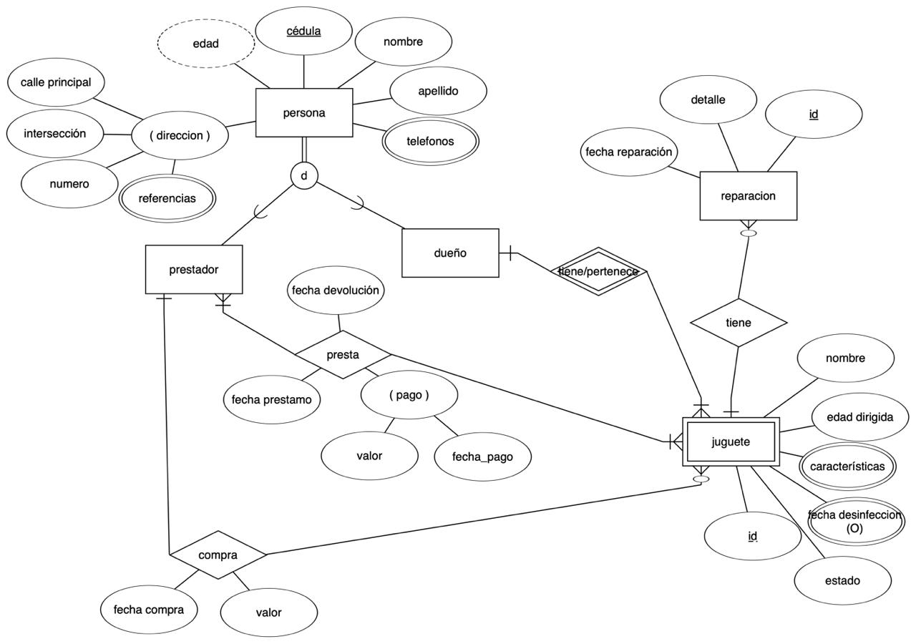
Sección 4 (15%) NORMALIZACIÓN

Normalizar el siguiente esquema relacional hasta la 3era Forma Normal. Justificar porque cumple/no cumple con la Forma Normal y obtener el diagrama lógico normalizado.
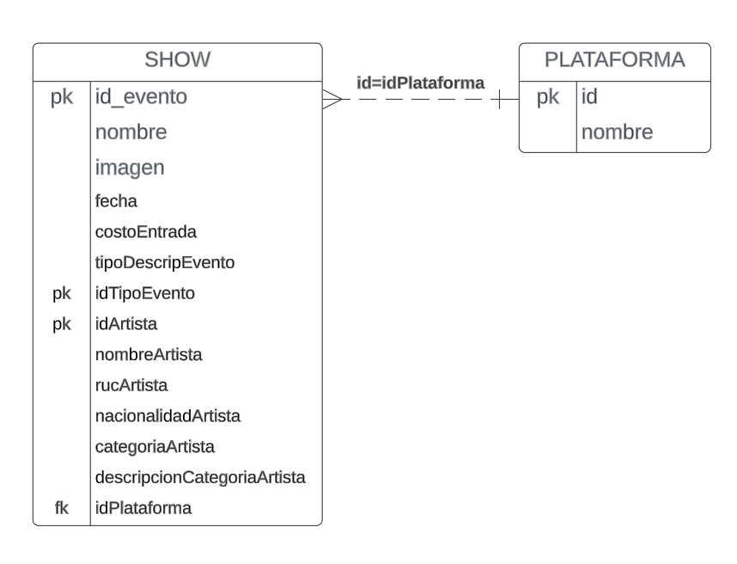

Sección 5 (20%) ALGEBRA RELACIONAL

Escribir el algebra relacional para las siguientes consultas, elegir 5:

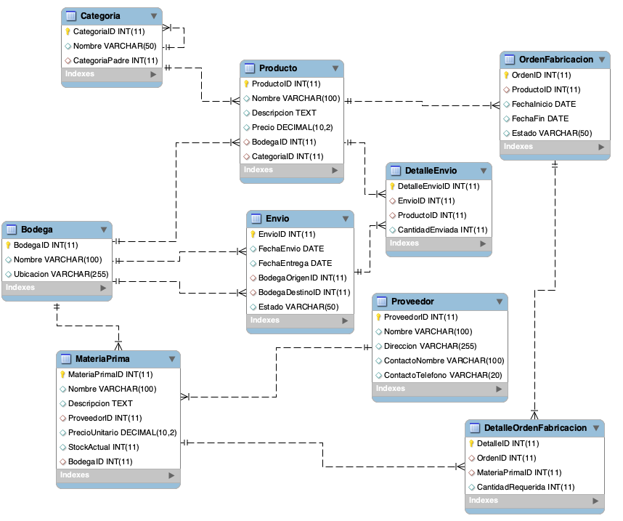

- Presentar un listado de bodegas y materias primas con el stock actual menor a 10 unidades. Presentar la nombre de la bodega, el nombre de la materia prima y el total en stock.
- Presentar un listado de las bodegas que almacenan todas las materias primas que existen en la empresa. Presentar el nombre de la materia prima y el nombre de la bodega.
- Presentar cuantas categorías hijas tiene cada categoría. Presentar nombre de la categoría y la cantidad de hijas siempre que sea mayor a cero.
- Las bodegas que no han recibido productos el día de hoy. Presentar el nombre de las bodegas
- Presentar la ganancia en cada producto, para esto usar MateriaPrima. PrecioUnitario * DetalleOrdenFabricacion.cantidad para conocer el costo de elaboración. La ganancia la calcula restando el precio del producto menos el costo de elaboración. Presentar el nombre del producto y la ganancia calculada
- Presentar la orden de fabricación con mayor materia prima utilizada.

